ZADANIA DLA KLASY I B – piątek 24.04.2020
- Obejrzyj prognozę ( zapowiadanie ) pogody w telewizji. Jakie na mapie są znaki pogody?

- Obejrzyj filmik https://www.youtube.com/watch?v=PMvFXtjXScY
- Odgadnij , narysuj i podpisz symbole pogody: słonko, deszcz, chmury, wiatr, tęcza, słonko za chmurą, błyskawice
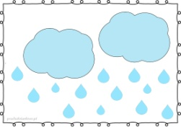
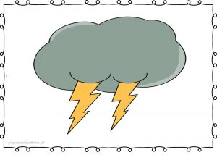

- Spróbuj samodzielnie zaczynając od poniedziałku prowadzić kalendarz pogody. Obserwuj pogodę rano, w południe i wieczorem, rysuj symbole.
Możesz zrobić według wzoru, ale możesz wykonań inaczej. Po tygodniu prześlij do oceny.

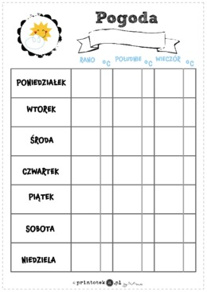
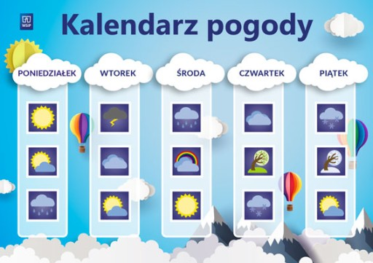

- Polecam ćwiczenia na stronie 32-33 do wyboru. Wybierz i wykonaj które chcesz.
- Jeśli jest ładna pogoda wyjdź na podwórko. Przebiegnij 10 dużych kółek, poskacz pajacykiem, przygotuj sobie przeszkody, przeskakuj je po kolei , trochę pospaceruj unosząc ręce w górę i w dół. Jeśli pada wykonaj ćwiczenia w domu .
- Napisz liczby we właściwej kolejności- rosnąco (od najmniejszej do największej)
7, 3, 10, 5, 15, 0, 9, 17,
Hania rysowała chmurki. Narysowała 17 chmurek jasnych i 1 ciemną .
Ile chmurek narysowała Hania? Przepisz pytanie, narysuj i przepisz.

17 1
17 + ……= 18
Odp. Hania narysowała 18 chmurek
Narysuj i podpisz; …… + ……= 18
Ułóż z patyczków 18 elementów i policz dokładnie.
Poszukaj wokół ciebie 18 elementów. 18 to nasza nowa liczba.
Przygotuj liczmany i wykonaj ćwiczenia na stronie 32 (matematyka)

